J.D. Nicoud, Mouette 5
CH-1092 Belmont, Switzerland
Tel ++41 21 728-6156, Fax ++41 21 728-6157
Email info@didel.com www.didel.com

www.didel.com/Dev877/PdSchema.doc

Kit de développement RoDev877 – Schema

Le RoDev877 est entouré de nombreux connecteurs pour faciliter le câblage de diverses applications. La description détaillée suit.
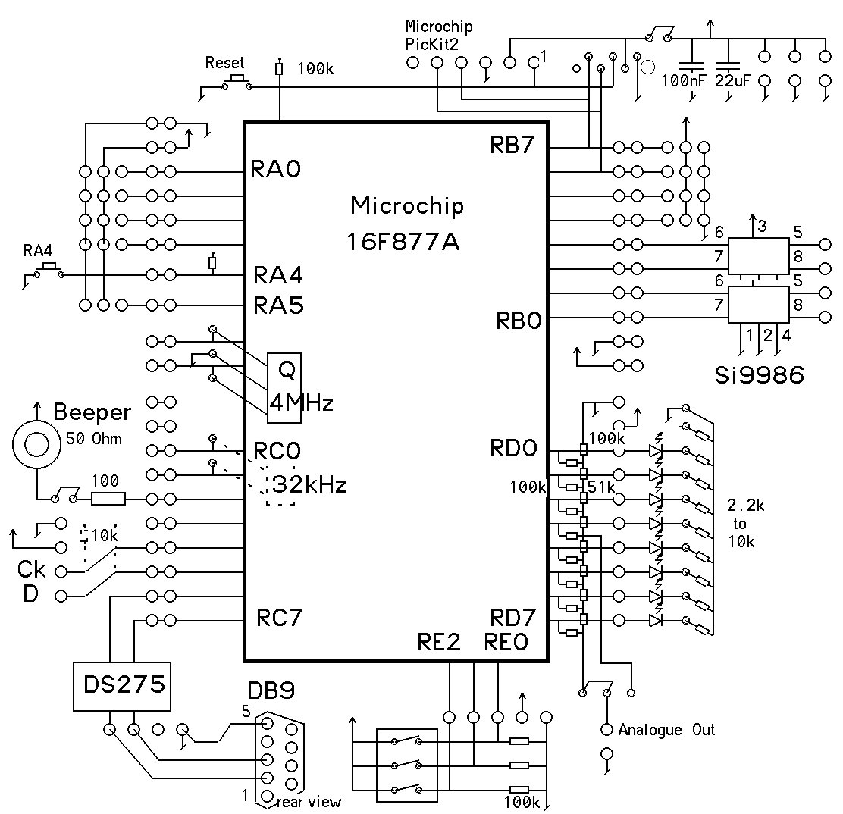

PortA RA0-RA5 RA6 RA7 option pour 16F737 et 18Fxxx

RA 0 1 2 3 5 sont liés à des connecteurs supplémentaires pour brancher des potentiomètres ou un capteur avec sortie analogique.
RA4 est lié à un poussoir. L'entrée est à 0 si le poussoir est pressé

Le logiciel Pk08 initialise ce port en entrée. Si Mode:#bAna est activé, les 5 canaux sont lus par interruption. Test au moniteur: ordres R, nR, 1Z, 2Z
D'autres configurations sont possibles si on étudie la doc du 877.
PortB RB0-RB7  RB 0 1 est lié à un pont en H type Si9986.  RB 2 3 idem  Documentation détaillée du circuit Si9986  3.8 – 12V 1A Rés interne ~0.8 Ohm
  RB0/RB2 | RB1/RB3 | OutA | OutB
  0 | 0 | 0 | 0
  0 | 1 | 0 | 1
  1 | 0 | 1 | 0
  1 | 1 | HiZ | HiZ
La combinaison 00 sur l'entrée a pour effet de freiner le moteur. La combinaison 11 met le moteur en roue libre.
Le logiciel Pk08 gère par interruption le PWM sur les deux sorties (si Mode:#bPwm est activé). Test au moniteur: ordres Y, nnY, X, nnX, 1Z
RB 4 5 6 7 sont liés à 4 prises permettant de brancher directement un servo de télécommande (connecteur Futaba/Graupner/JR). Test au moniteur: ordres nJ, nnK, 2Z

PortC RC0-RC7
RC 0 1 sont libres, mais associés à deux broches permettant de connecter un quartz 32 kHz pour programmer des horloges.
RC2 est relié à un beeper. Test au moniteur: ordres G, nG
Un cavalier permet de déconnecter le beeper si le bruit gêne dans une application qui utilise RC2 pour autre chose, ou utilise RC2 en entrée.
RC 3 4 5 sont libres. RC4 5 sont utilisés pour le protocole I2C et liés à des connecteurs à 4 broches. Le logiciel Pk08 ne supporte pas ce protocole, mais la documentation est disponible.
RC 6 7 sont liés à un circuit DS275 assurant la compatibilité électrique RS232. Trois fils sont suffisants. Il es parfois nécessaire de câbler un "null-modem" sur la prise.

PortD RD0-RD7
Ce port est réservé pour la mise au point.
Des LEDs sont connectées via un réseau de résistances dont la valeur fixe l'intensité lumineuse. Le réseau peut être enlevé s'il gêne une utilisation en entrée à haute impédance.
Un convertisseur DA 8 bits est câblé sur ce port, ce qui est très pratique pour visualiser un compteur ou une variable d'état. Une sortie est prévue au 4e bit, mais pour avoir la pleine amplitude sur 4 bits, il faut que les 4 bits de poids faibles soient en entrée.

PortE RE0-RE2
Ce port est réservé pour la mise au point. Un interrupteur triple permet d'imposer un état 1 (haute impédance) ou 0 sur les entrées. Si ce port est utilisé en sortie, il faut s'assurer que les interrupteurs sont à l'état 1 (ON) pour éviter le cout-circuit avec la masse.

Connecteurs de programmation
Un connecteur compatible avec le PicKit2 et un connecteur compatible avec les anciens programmateurs EPFL/Didel sont prévus sur la carte. Un cavalier relie l'alimentation 5V fournie par le programmateur à l'alimentation de la carte. Il est conseillé de remplacer ce cavalier par une ampoule 6V/0.2A. Si le courant est correct, la résistance de cette ampoule est négligeable et elle ne perturbe pas la programmation. S'il y a court-circuit ou consommation excessive d'une interface, la lampe s'allume et limite le courant, évitant une catastrophe.

Connecteurs d'alimentation
Un jack 2.1mm pour une alimentation continue (ne pas mettre un transfo alternatif), un bornier enfichable (pratique pour passer l'alimentation d'une carte à l'autre) et un connecteur au pas de 2.54 mm sont mis à disposition. Le condo de 22 microfarad joue un rôle secondaire, une pile a une très basse impédance et une alimentation a un plus gros condo de sortie. Le condo de 100 nF proche du processeur est recommandé par microchip.

